PAUTA CORRECCIÓN PRUEBA N° 2
INVESTIGACIÓN DE OPERACIONES

ASIGNATURA: Investigación de Operaciones

CURSO: 4° J

DOCENTE (S): CC Raúl Bastidas Hernández

PROBLEMA.
Una empresa administradora de fondos dispone de 21 millones de pesos para invertir en bolsa. El departamento de estudios de inversiones recomienda dos tipos de instrumentos financieros, que llamaremos tipo A y tipo B. Los del tipo A tienen una rentabilidad del 10% anual y los del tipo B del 8% anual. Por razones de políticas de gestión del directorio se decide invertir un máximo de 13 millones de pesos en las del tipo A y como mínimo 6 millones de pesos en las del tipo B. Además la inversión en los instrumentos del tipo A debe ser menor o igual que el doble de la inversión destinada a los instrumentos tipo B.

PREGUNTA Nº 1 (40 Puntos).

Capacidad: Razonamiento lógico - Resolución de Problemas

Objetivo: Seleccionar información relevante, Identificar variables y comunicar respuestas adecuadas.

Contenidos: Programación Lineal - Puntos extremos y soluciones básicas.

Pregunta
Formule un modelo de Programación Lineal que permita obtener la política de inversión que arroje la máxima rentabilidad anual.

Sean
1. Variables de Decisión

x = millones invertidos en instrumento tipo A.
y = millones invertidos en instrumento tipo B.

El problema consiste en resolver el siguiente modelo:
Max 0.1x + 0.08y
s.a x + y ≤ 21
x ≤ 13
y ≥ 6
x - 2y ≤ 0
x≥0, y≥0

PREGUNTA Nº 2 (40 Puntos).

Capacidad: Razonamiento lógico - Resolución de Problemas

Objetivo: Seleccionar información relevante, Identificar variables y comunicar respuestas adecuadas.

Contenidos: Programación Lineal - Puntos extremos y soluciones básicas.

Resuelva el modelo propuesto por usted en a) de forma gráfica. Indique claramente el dominio de puntos factibles, las diferentes restricciones, curvas de nivel de la función objetivo y la solución y valor óptimo del problema.

Resolución gráfica:
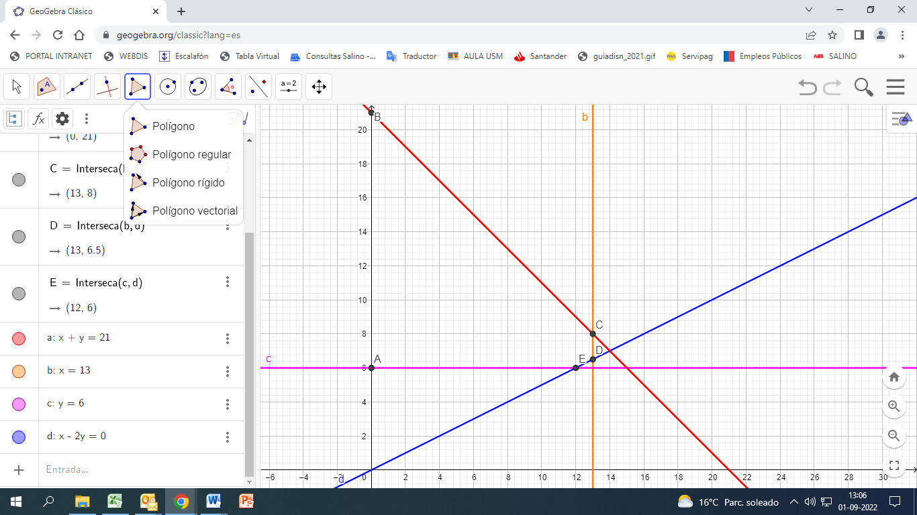

Solución óptima x=13 e y=8
Valor óptimo v(P)=z=1.94

PREGUNTA Nº 3 (20 Puntos).

Capacidad: Razonamiento lógico - Resolución de Problemas

Objetivo: Seleccionar información relevante, Identificar variables y comunicar respuestas adecuadas.

Contenidos: Programación Lineal - Análisis de Sensibilidad.

¿Cuál es el rango en que puede variar el interés del instrumento tipo B, de manera que el valor óptimo siga siendo el mismo?

El problema corresponde al análisis de sensibilidad en la función objetivo.

Rango de variación del coeficiente asociado a variable y es 0 ≤ C_{y} ≤ 0.1

